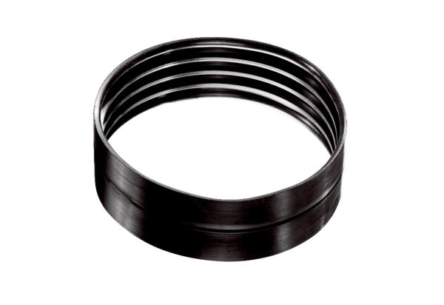Raccords de gaine ronde de ventilation MT-V125Unité de conditionnement : 1 pièceGamme: K
Numéro de référence : 0059.0985Fabricant : MAICO

